**REPÚBLICA BOLIVARIANA DE VENEZUELA**

**MINISTERIO DEL PODER POPULAR PARA LA EDUCACIÓN UNIVERSITARIA**

**INSTITUTO UNIVERSITARIO JESUS OBRERO**

**EXTENSIÓN BARQUISIMETO**

**H-ZONE, SISTEMA EMPRESARIAL DE MENSAJERÍA ONLINE**

**Autores:**

Saraí León

Luis Cala

Santiago Rodríguez

**Docente**:

Laurys Rivero

Barquisimeto, junio del 2025

**Aspectos generales**

**¿A qué se dedica Seguros Horizonte?**

Seguros Horizonte S.A., es una empresa adscripta al Ministerio del Poder Popular para la Defensa, que cuenta con más de 67 años de trayectoria en el mercado asegurador, logrando poseer una solvencia patrimonial como pocas en el mercado, pionera en el manejo de Pólizas Colectivas del Ramo de Persona, en sus diferentes modalidades: Riesgo y Fondo Administrado, además de Automóvil, Patrimonial, Fianza y Fideicomiso. Diseñamos productos que se adapten a las necesidades de nuestros Contratantes para ofrecerles un servicio de calidad.

**Misión de la Empresa**

Ofrecer productos de seguro, reaseguro, fianza y fideicomiso, a usuarios y usuarias del sector público y privado, garantizando la prestación de un servicio con calidad, que permita la búsqueda del interés social con responsabilidad y contribuyendo al logro de los fines económicos, de bienestar y seguridad integral de la población venezolana".

**Visión de la Empresa**

Ampliar la base de usuarios de la Actividad Aseguradora y consolidamos como la empresa lideren en el mercado de pólizas colectivas y flotas; garantizando a la población venezolana el acceso eficaz a los servicios generados, a través de una actividad aseguradora incluyente y justa, así como contribuir a su derecho a la Seguridad Social, la Salud, la Vida y Desarrollo Integral, mediante el uso eficiente de los recursos disponibles para la búsqueda del interés colectivo, en el marco del Sistema Socialista de la Actividad Aseguradora que formará parte de la Red Nacional Socialista de Seguridad y Asistencia Social Mixta".

**Valores de la Empresa**

· Interés y Compromiso Social

· Crecimiento Potencial

· Honradez

· Constancia

· Sensibilidad

· Capacidad de Rectificar

· Vocación de Servicio

· Visión de Conjunto

· Sentido de Pertenencia

· Integridad

· Positivismo

· Disciplina

· Lealtad

**Ubicación Geográfica**

Se encuentra ubicado en la Av. Venezuela entre los Leones y Av Argimiro Bracamonte, Centro Comercial Club House Locales 1,5,7,8 y 9. Barquisimeto-Edo. Lara

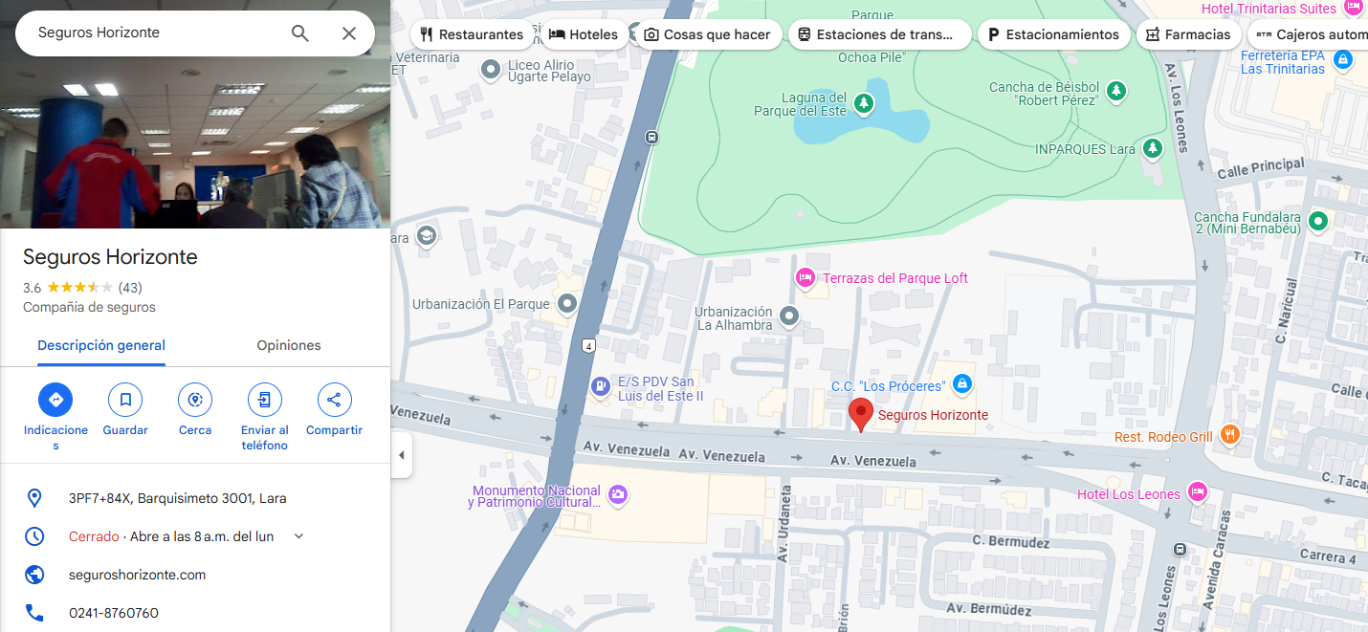

**Diagrama de Contexto (DFD Nivel 0)**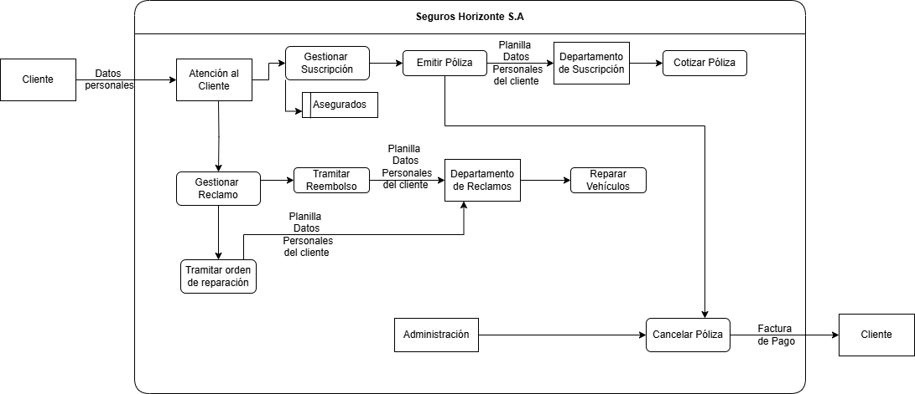

**DFD Nivel 1 del Sistema Actual.**

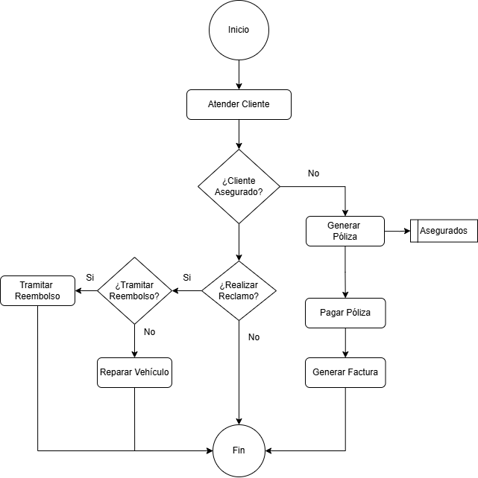

**Lista de requerimientos funcionales**

El sistema enviará notificaciones a los usuarios cuando reciben nuevos mensajes en su

bandeja de entrada.

Se permitirá el registro de nuevos usuarios con datos básicos, como nombre, correo

electrónico y contraseña, los cuales podrán ser verificados posteriormente.

El sistema permitirá a los usuarios autorizados crear y gestionar carpetas para

organizar sus mensajes y archivos adjuntos.

Se facilitará el envío automático de mensajes de confirmación al remitente tras la

entrega exitosa de un mensaje

Los usuarios tendrán la opción de guardar como borrador los mensajes que no deseen

enviar de inmediato, para su posterior edición y envío.

Al adjuntar un archivo a un mensaje, se verificará automáticamente que el tamaño del

archivo no exceda el límite permitido establecido por el sistema.

El sistema permitirá a los usuarios visualizar el historial de mensajes enviados y

recibidos en un formato cronológico.

Las configuraciones de notificación se podrán personalizar, permitiendo a los usuarios

elegir cómo y cuándo desean recibir alertas de nuevos mensajes.

Los mensajes que contengan archivos adjuntos se marcarán claramente en la bandeja

de entrada, para facilitar su identificación.

**Lista de requerimientos no funcionales**

La interfaz del sistema debe ser intuitiva y fácil de navegar, permitiendo a los usuarios realizar acciones comunes en menos de tres clics.

Todos los datos sensibles, como contraseñas y archivos adjuntos, deben ser cifrados utilizando estándares de seguridad reconocidos para proteger la información del usuario.

El sistema debe ser capaz de escalar para soportar un aumento del 50% en el número de usuarios sin afectar el rendimiento general.

El sistema debe estar disponible al menos el 99.5% del tiempo, excluyendo el tiempo

programado para mantenimiento.

La aplicación debe ser accesible e instalarse en el computador de forma fácil.

El código del sistema debe estar documentado adecuadamente para facilitar futuras

actualizaciones y mantenimiento, permitiendo que un nuevo desarrollador comprenda el

sistema en un plazo de dos semanas.

El sistema debe ser capaz de adaptarse a diferentes idiomas y formatos de fecha, permitiendo su uso en diversas regiones geográficas.

El sistema debe cumplir con las regulaciones de protección de datos aplicables, asegurando que la información del usuario sea manejada de manera ética y legal.

**DFD Nivel 1 del Sistema de Información Propuesto.**

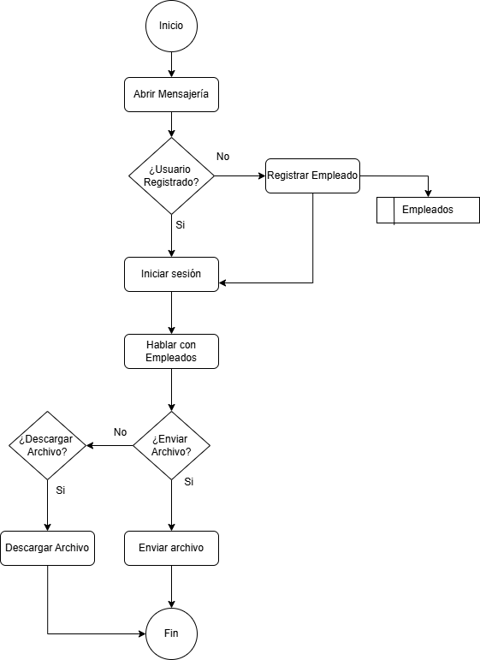

**Diagrama de Casos de Uso** y los escenarios correspondientes.

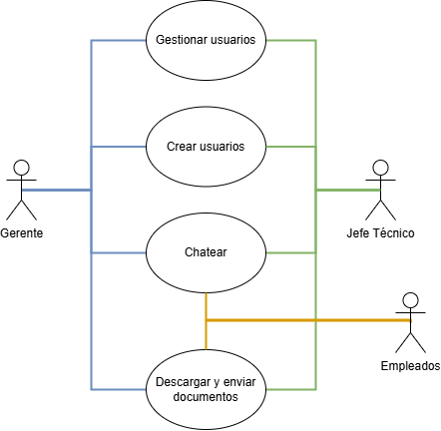

|  |  |  |
| --- | --- | --- |
| **Nombre del caso de uso:** | | Gestionar Usuarios. |
| **Actor(es):** | | Gerente, jefe técnico. |
| **Precondición:** | | El gerente o el jefe técnico necesitan gestionar los usuarios del sistema |
| **Descripción:** | | Este caso de uso permite al gerente y al jefe técnico editar y actualizar del usuario o eliminar un usuario del sistema |
| **Secuencia Normal** | | |
| **Paso** | **Acción** | |
| 1. | El administrador inicia sesión. | |
| 2. | Selecciona la opción “Gestionar”. | |
| 3. | Selecciona el usuario | |
| 4. | Modificar información de un usuario | |
| **Excepciones: Si el administrador desea eliminar un usuario** | | |
| **Paso** | **Acción** | |
| 1. | El administrador inicia sesión. | |
| 2. | Selecciona la opción “Gestionar”. | |
| 3. | Selecciona el usuario | |
| 4. | Eliminar usuario del sistema | |
| **Postcondición:** | |  |
| **Requerimiento cumplido:** | | Se permitirá modificar los datos de un usuario y eliminar a un usuario del sistema. |
| **Comentarios:** | |  |

|  |  |  |
| --- | --- | --- |
| **Nombre del caso de uso:** | | Crear Usuarios. |
| **Actor(es):** | | Gerente, jefe técnico. |
| **Precondición:** | | El gerente o el jefe técnico necesitan crear un usuario |
| **Descripción:** | | Este caso de uso permite al gerente y al jefe técnico crear usuarios de administrador o usuario. |
| **Secuencia Normal** | | |
| **Paso** | **Acción** | |
| 1. | El usuario entra al sistema | |
| 2. | Selecciona la opción “Registrarse”. | |
| 3. | Ingresa sus datos | |
| 4. | Ingresa una clave para administradores | |
| 5. | Iniciar sesión | |
| **Excepciones: Si el administrador desea crear un usuario sin permisos de administrador** | | |
| **Paso** | **Acción** | |
| 1. | El administrador inicia sesión. | |
| 2. | Selecciona la opción “Crear Usuario” | |
| 3. | Registrar los datos del nuevo usuario | |
| **Postcondición:** | |  |
| **Requerimiento cumplido:** | | Se permitirá el registro de nuevos usuarios con datos básicos, como nombre, correo electrónico y contraseña, los cuales podrán ser verificados posteriormente |
| **Comentarios:** | |  |

|  |  |  |
| --- | --- | --- |
| **Nombre del caso de uso:** | | Chatear. |
| **Actor(es):** | | Gerente, jefe técnico y empleados. |
| **Precondición:** | | El usuario necesita mandar un mensaje a otro usuario |
| **Descripción:** | | Este caso de uso permite al usuario el mandar mensajes a otros usuarios |
| **Secuencia Normal** | | |
| **Paso** | **Acción** | |
| 1. | El usuario entra al sistema | |
| 2. | El usuario inicia sesión. | |
| 3. | El usuario selecciona un chat | |
| 4. | Mandar mensaje | |
| **Excepciones: Si el administrador desea chatear con un empleado** | | |
| **Paso** | **Acción** | |
| 1. | El administrador entra al sistema. | |
| 2. | El administrador inicia sesión. | |
| 3. | Selecciona un chat | |
| 4. | Mandar mensaje | |
| **Postcondición:** | |  |
| **Requerimiento cumplido:** | | El sistema enviará notificaciones a los usuarios cuando reciben nuevos mensajes en su bandeja de entrada |
| **Comentarios:** | |  |
|  |  |  |

|  |  |  |
| --- | --- | --- |
| **Nombre del caso de uso:** | | Descargar documentos. |
| **Actor(es):** | | Gerente, jefe técnico, empleados. |
| **Precondición:** | | El usuario debe estar autenticado en la aplicación de mensajería |
| **Descripción:** | | Este caso de uso permite al usuario descargar archivos a través de la app. |
| **Secuencia Normal** | | |
| **Paso** | **Acción** | |
| 1. | El usuario selecciona el chat correspondiente con el que desea hablar. | |
| 2. | Selecciona la opción “Descargar” en el archivo deseado. | |
| 3. | El archivo es guardado en la carpeta “Descargas”. | |
| **Excepciones: Si el usuario tiene otra carpeta predeterminada para las descargas.** | | |
| **Paso** | **Acción** | |
| 3. | El archivo se guardará en la carpeta predeterminada por el usuario. | |
| **Postcondición:** | |  |
| **Requerimiento cumplido:** | | El sistema facilita la recepción de información y documentos a través de la empresa. |
| **Comentarios:** | |  |

|  |  |  |
| --- | --- | --- |
| **Nombre del caso de uso:** | | Enviar documentos. |
| **Actor(es):** | | Gerente, jefe técnico, empleados. |
| **Precondición:** | | El usuario debe estar autenticado en la aplicación de mensajería |
| **Descripción:** | | Este caso de uso permite al usuario subir archivos a través de la app. |
| **Secuencia Normal** | | |
| **Paso** | **Acción** | |
| 1. | El usuario selecciona el chat correspondiente con el que desea hablar. | |
| 2. | Selecciona la opción “Adjuntar”. | |
| 3. | El usuario busca el archivo en su dispositivo. | |
| 4. | El usuario tendrá la opción de anexar un mensaje junto al archivo. | |
| 5. | El usuario presiona “Enviar” | |
| **Excepciones:** | | |
| **Paso** | **Acción** | |
|  |  | |
| **Postcondición:** | |  |
| **Requerimiento cumplido:** | | El sistema facilita la transmisión de información y documentos a través de la empresa. |
| **Comentarios:** | |  |

**Modelo relacional**

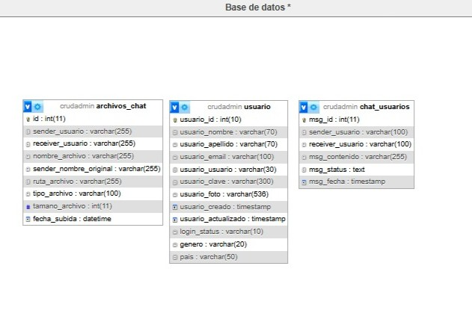

**Diagrama de clases**

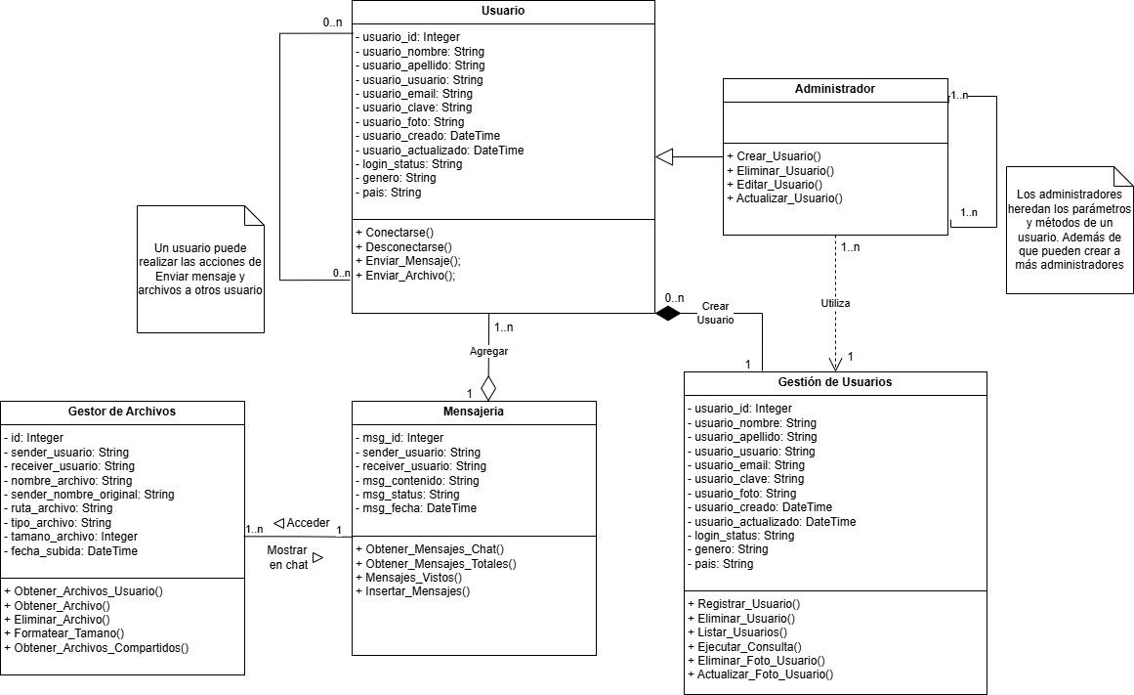

**Entrevista realizada a la Empresa.**

1. **¿Cómo se estructura la empresa y qué tarea cumple cada uno de los departamentos?**

La Empresa posee una estructura jerárquica donde se encuentra un gerente de la sucursal que recibe órdenes desde la sede principal. En esta sucursal se encuentran distintos departamentos los cuales se dividen en front y back, siendo el departamento de front todo lo que ve el cliente como atención al cliente o administración. El departamento de back comprende a los departamentos de suscripción y reclamos.

1. **¿Cómo es el sistema que maneja la empresa y quienes lo manejan?**

El sistema es uno que posee varios usuarios creados para cada trabajador, estos usuarios tienen diferentes permisos dependiendo el cargo del usuario. Esta aplicación es de uso exclusivo para los trabajadores de la empresa y permite gestionar la información del usuario, generar una póliza, modificar una póliza, conocer la cotización de una póliza y generar facturas

1. **¿Los clientes tienen acceso a un portal donde puedan ver sus pólizas, cotizaciones o completar formularios?**

La sucursal cuenta con una página web donde el usuario puede acceder y obtener información sobre la empresa y cada uno de los servicios que ofrecen, sin embargo, no pueden realizar esas acciones desde la página ya que desde la oficina central de la empresa deshabilitaron esas opciones.

1. **¿Actualmente se almacenan los documentos importantes (pólizas, cotizaciones, formularios) de manera digital o en formato físico?**

Estos archivos se manejan de manera tanto física como virtual, ya que es necesario la firma de los clientes, posteriormente se procesa de manera digital la información requerida en el sistema. También se manejan archivos PDF o documentos de Word para mantener registros digitales accesibles.

1. **¿Se comparte documentación frecuentemente entre diferentes sucursales o departamentos?**

Sí, el intercambio de documentos entre sucursales y departamentos es una práctica habitual dentro de la empresa. Estos archivos incluyen pólizas, cotizaciones y formularios en distintos formatos y se comparten principalmente a través de correos electrónicos.

1. **¿Existen problemas de seguridad o pérdida de documentos sensibles dentro de la empresa?**

Se han identificado dificultades en la gestión de documentos, principalmente en la localización de archivos específicos dentro de la gran cantidad de correos electrónicos enviados entre departamentos. Además, en ocasiones, los empleados han reportado problemas al acceder a archivos con datos actualizados de los clientes en el momento que los necesitan, lo que afecta la eficiencia del servicio.

1. **¿Creen que un sistema de mensajería en línea ayudaría a solucionar esta problemática?**

La implementación de un sistema de mensajería interna dedicado exclusivamente a los empleados es considerada una posible solución. Este sistema facilita el envío de mensajes y archivos entre trabajadores de manera organizada, reduciendo la dependencia del correo electrónico y mejorando el acceso oportuno a documentos esenciales.

**Anexo**

**Entrevista al departamento de Suscripción**

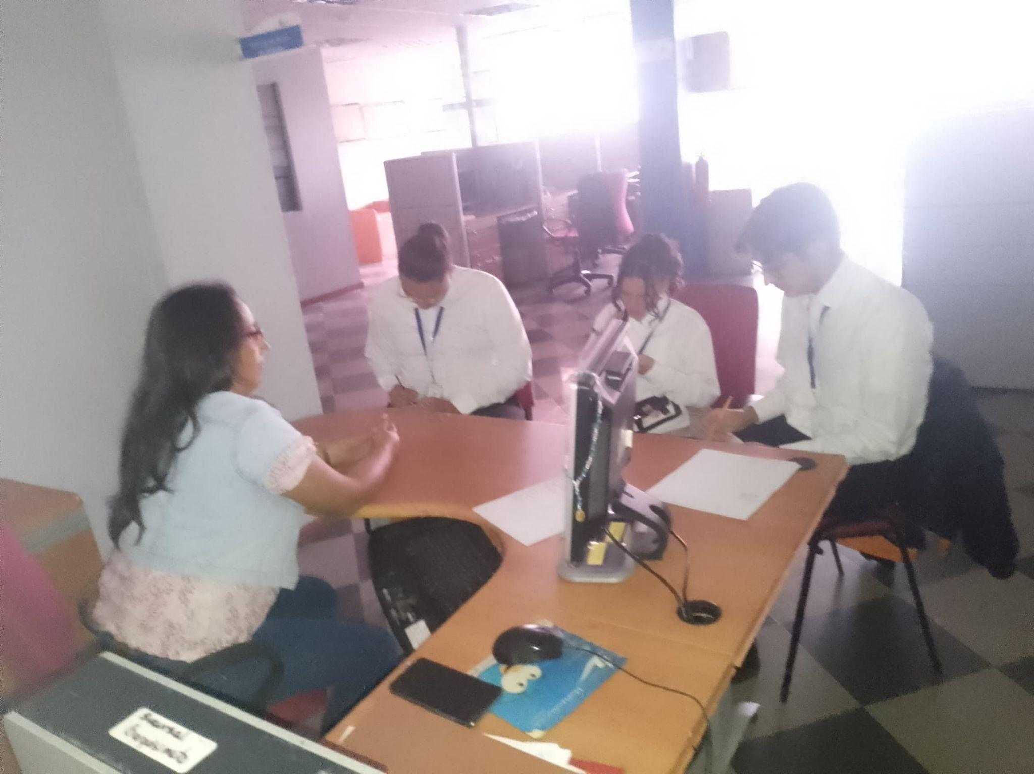

**Entrevista al departamento de atención al cliente**

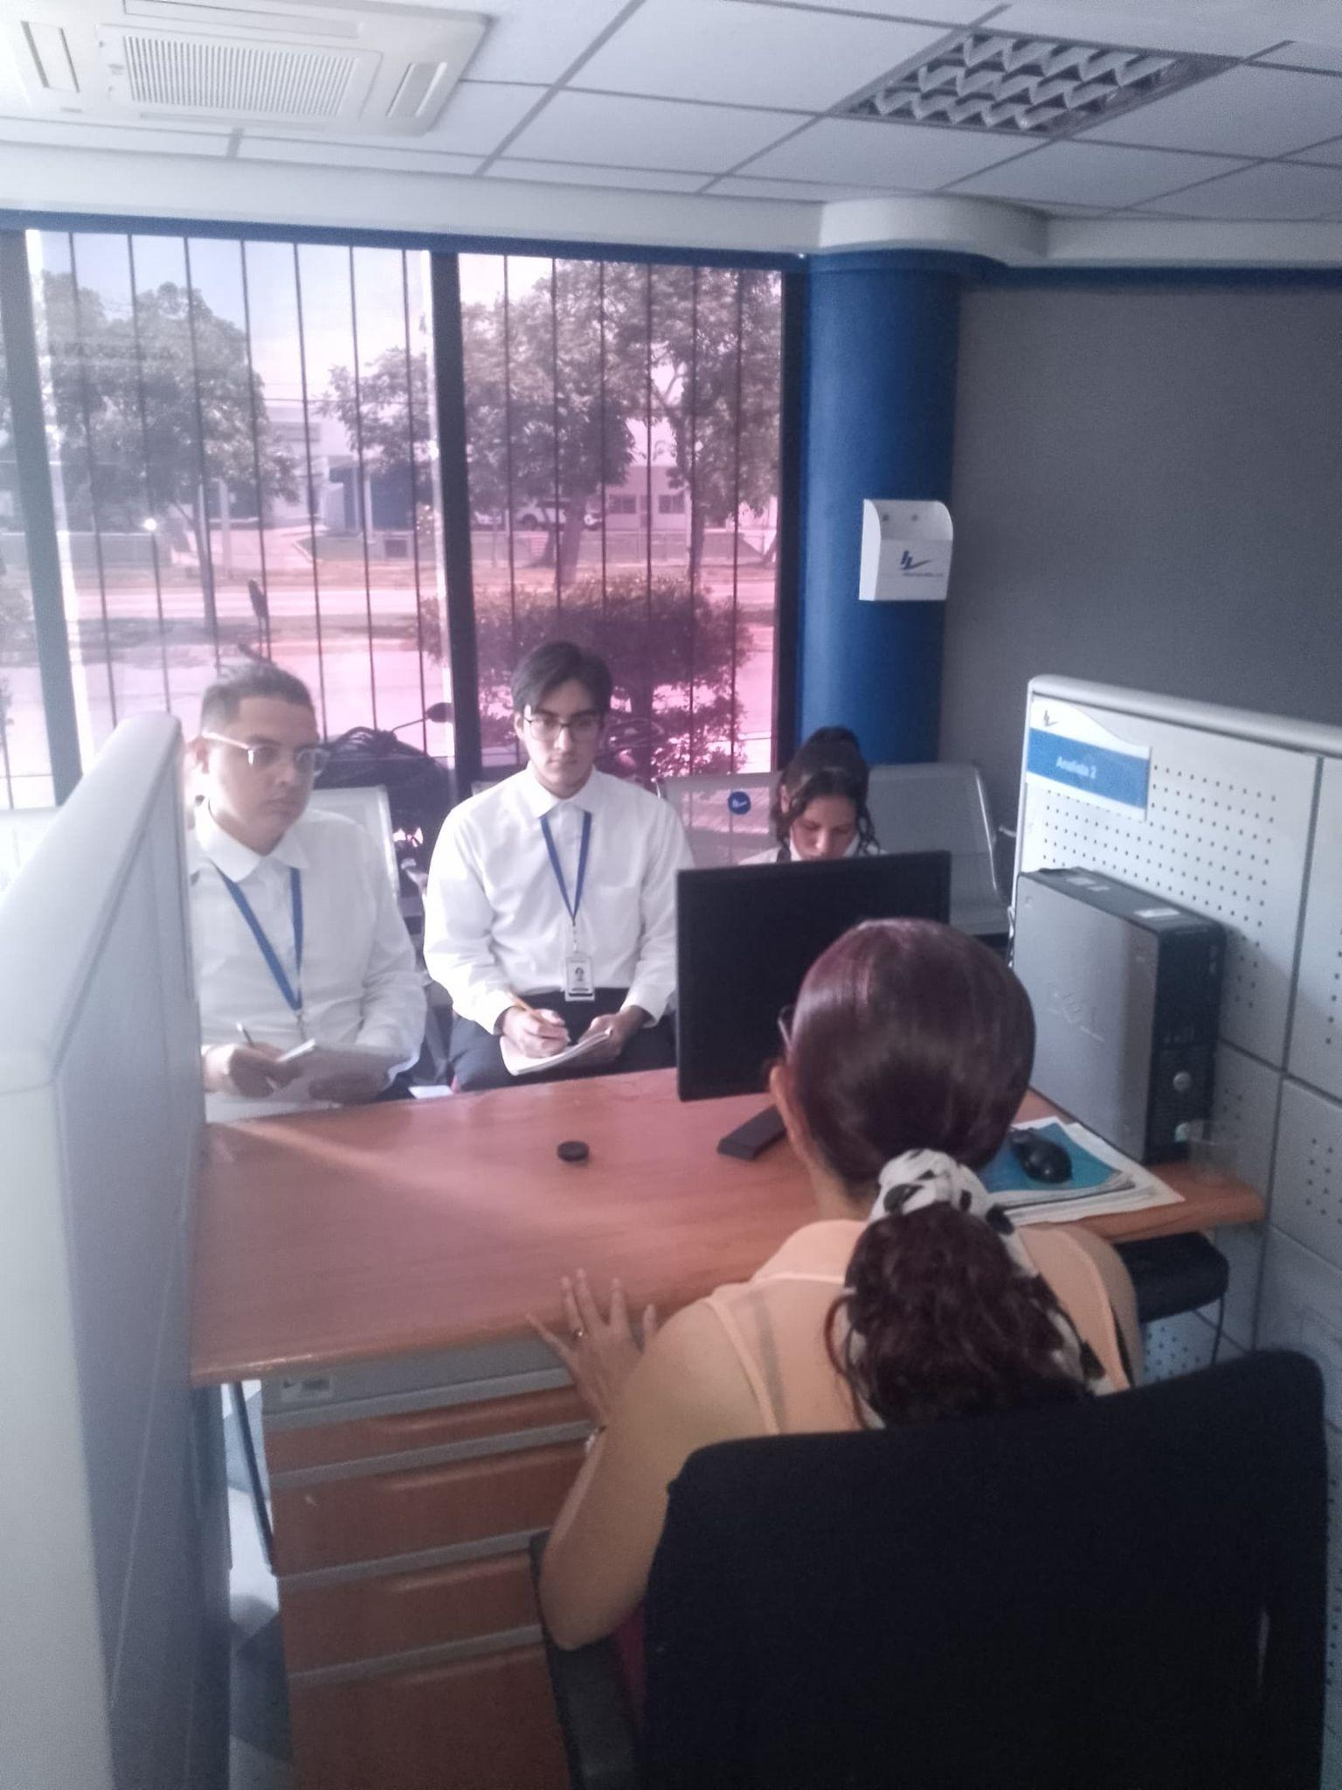

**Entrevista al gerente y jefe técnico de Seguros Horizonte S.A Extensión Barquisimeto**

